- 引言(Introduction)

基于嵌入式Linux与Qt技术的风机群监控系统设计与实现
彭康¹，第二作者^{1,2}，第三作者²
1. 浙江大学 电气工程学院, 杭州 310027
E-mail: 21510211@zju.edu.cn
2. 浙江大学 电气工程学院, 杭州 310027
E-mail: bbb@hit.edu.cn

摘 要: 为了实现多群组风机设备的集群化实时监控，保障地铁、煤矿等领域的通风系统安全稳定运行，本文应用嵌入式Linux和Qt技术，设计和实现了一套低成本、低功耗、多总线兼容、安全稳定的风机群实时可视化监控系统。本系统以运行嵌入式Linux系统的开源硬件板BeagleBone Black(BBB)为通信主机，部署CAN总线和RS485总线来连接各个风机节点，在总线节点上移植和开发CANopen和Modbus协议栈，并在BBB与PC平台上设计图形用户界面(GUI)友好、具有跨平台特性的Qt应用程序。实现了在本地端以BBB为主节点来可视化监控总线上的风机节点，同时远程PC机通过以太网(TCP/IP)通信技术实时获取多台BBB管理的风机群信息。实验结果表明该系统运行稳定，能够实时反馈风机群运行状况，可同时进行在线参数调整，以及对故障进行诊断、记录并实时报警。
关键词: 嵌入式 Linux, BeagleBone Black, Qt, CANopen, Modbus, TCP/IP

Design and Implementation of Fan Cluster Control and Monitoring System Based on Embedded Linux and Qt Technology
First Author¹, Second Author^{1,2}, Third Author²
1. Academy of Mathematics and Systems Science, Chinese Academy of Sciences, Beijing 100080
E-mail: aaa@amss.ac.cn
2. Harbin Institute of Technology, Harbin 150001, China
E-mail: bbb@hit.edu.cn

Abstract: This is the paper style requirement for the Chinese Control and Decision Conference. The writers of papers should and must provide normalized electronic documents in order for readers to search and read papers conveniently.
should and must provide normalized electronic documents in order for readers to search and read papers conveniently.
should and must provide normalized electronic documents in order for readers to search and read papers conveniently. This is the paper style requirement for the Chinese Control and Decision Conference. The writers of papers
This is the paper style requirement for the Chinese Control and Decision Conference. The writers of papers
This is the paper style requirement for the Chinese Control and Decision Conference. The writers of papers
Key Words: Embedded Linux, BeagleBone Black, Qt, CANopen, Modbus, TCP/IP
伴随着信息技术的高速发展,实时可视化监控系统越来越广泛地应用于各个领域，在矿井、地铁等这种对通风系统要求严格的环境下，为了确保风机群长时间安全、可靠、有效地运行，设计一个高效率、安全稳定的风机群设备监控系统具有非常重要的意义^{[1]}。
文献^{[2]}针对矿井通风系统，采用基于PLC与OPC(OLE for Process Control)通信技术的风机监控系统方案，功能完整、稳定性好，但该系统是两层网络架构，覆盖范围较小，且PLC控制柜价格昂贵，功耗高，灵活性低，难以应用于监控大面积的风机群。文献^{[3]}针对电厂引风机系统，采用基于嵌入式与Wi-Fi通信技术的风机监控系统方案，成本低、实时性较好，但该系统在操作系统中使用Web服务搭建人机交互接口，不太适应于对安全性要求较高的工业领域。
本文在此基础上，结合风机群监控系统实际需求，采用带以太网与CAN控制器的工业级ARM处理器作为监控系统的通信主机，以高性能的嵌入式Linux系统^{[4]}为平台，运用CANopen、Modbus和TCP/IP多种通信技术，开发跨平台的Qt 应用程序，最终实现一套低成本、低功耗、安全稳定的实时可视化风机监控系统。
- 系统架构(System Architecture)
本系统采用三层网络架构，分为本地管理和远程监控两大部分，即本地ARM通信主机及其风机设备节点和远程控制终端。
充当ARM通信主机的开源硬件板BeagleBone Black(BBB)是本系统最为核心的部分，在基于嵌入式Linux的BBB平台上，开发Qt 图形用户接口(GUI)应用程序，将图形窗口显示在LCD液晶屏上，进行可视化监控管理。
在本地端以BBB为主节点部署CAN总线和RS485总线来管理风机设备从节点，兼容带不同总线接口的设备节点，在各个设备节点上应用对应的上层应用协议栈(CANopen、Modbus)进行规范化管理。
在远程PC端，同样使用Qt技术开发PC应用程序，通过TCP/IP通信技术，与BBB上的Qt应用程序进行点对点安全通信，实时获取数台BBB管理的风机群信息，同时发送相关管理指令。系统机构如图1所示。
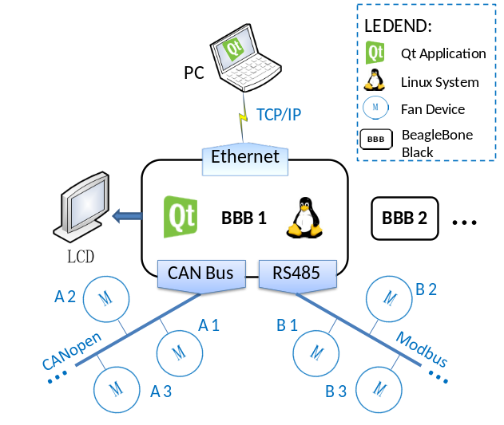
图 1: 系统架构

- 系统核心设计(System Core Design)
  - 开发环境搭建 (Development Environment Set-up)
提交论文不得超过6页.
  - Qt 应用程序设计 (Qt Application Design)
提交论文不得超过6页.
- 实现细节(Implementation Details)
  - 论文长度要求 (Length)
提交论文不得超过6页.
  - 页面和字体设置 (Page/Font Settings)
本文是一个MS Word中文模板, 您可以直接使用此模板, 也可以按照要求建立自己的模板. 表1和表2分别给出页面设置和字体设置, 请以此作为自己设置模板的规范。

  - 题目及摘要(Title and Abstract Setting)
题目为单栏,栏宽17.2cm,小二号黑体,段前空18磅,段后空12磅.
作者小四号仿宋体占一行.当作者为不同单位时,用罗马数字作为上标标注.
作者单位、所在城市、邮编为小五号宋体占一行,段前空6磅.Email地址小五号, Times New Roman体.当有多个单位时,按照作者的标注顺序,列出单位等信息,字体格式如前所述.
中文摘要,关键词为单栏小页面,栏宽15.2cm,居中.摘要、关键词小五号宋体,“摘 要”、“关键词”两词顶头,小五号黑体. 摘要段后空2磅.
中文论文同时需要提供英文摘要等信息.
英文题目为单栏,栏宽17.2cm,四号,Times New Roman字体,加粗.段前空18磅,段后空12磅. 每个单词的第一个字母大写,其它字符均为小写.
作者英文姓名为五号,Times New Roman字体，占一行.
作者英文单位、地址、城市、邮编,小五号, Times New Roman字体,占一行,段前空6磅.单位中每个单词的第一个字符大写,后面字符小写.
Email地址小五号, Times New Roman体.
英文摘要、关键词为单栏小页面,栏宽15.2cm,居中.字体为小五号Times New Roman, “Abstract”,“Key word”加粗.
以上均为单倍行距.
  - 标题 (Section and Subsection Headings)
标题居左、顶头,并同时提供英文标题.节号用阿拉伯数字1, 2, … 连续地排,下一级标题的节号要包含上一级标题的节号,用“.”分隔,格式如上行.
一级标题中文为小四号黑体,英文为小四号Times New Roman体加粗. 英文标题大写. 段前、后各空6磅.
二级及二级以下标题中文为5号黑体, 英文为五号Times New Roman体加粗. 英文标题首字母大写,其它小写. 段前、后各空6磅.
以上均为单倍行距.
  - 正文(Main Text)
正文为两栏, 栏间距0.7cm, 栏宽8.25cm. 版面为A4纸, 版芯为17.2cm×25cm. 正文采用五号宋体, 正文中的英文为五号Times New Roman体. 段头空两个中文字, 单倍行距, 段后空2磅.
  - 表格(Tables)
表的标题位于表上方, 居中, 小五号宋体, 段前、后各空6磅. 表的序号用阿拉伯数字. 表中文字为中文小五号宋体或者英文小五号Times New Roman体. 表格上、下边框为双线, 左、右无边框, 表内用单线分隔. 如果一栏内放不下表格,可以跨栏, 表格最好放置在文中提到的段落后面.
  - 图(Figures)
图的标题位于图的下方,居中,小五号宋体,段前、后各空6磅.图的序号用阿拉伯数字.图形尽可能放置在文中提到的段落后面.为了使图形更加清晰,请用原始图或者照片,并将图形文件随同论文一起上传.

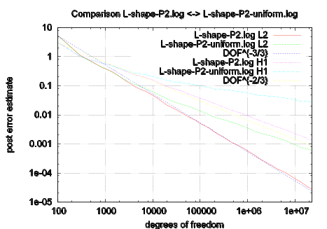
图 1: The Caption
  - 数学公式(Mathematical Formulas)
数学公式居中,根据需要可以添加公式编号.如果公式一栏放不下,可以跨栏.
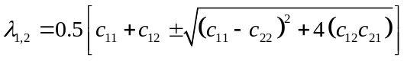 (1)
  - 参考文献(References)
参考文献按照文中出现的顺序排列. 排列序号为方括号中插入阿拉伯数字, 例如“[1]”.
“参考文献”四个字为小四号黑体, 居左顶头,占一行.段前空12磅, 段后空6磅.
中文参考文献为小五号宋体, 英文参考文献为小五号Times New Roman体. 段头不空, 悬挂式缩进0.57cm, 单倍行距, 段后空2磅.
参考文献为期刊论文时, 每篇论文包括作者、题名、刊名、卷、期、页、出版年信息; 参考文献为专著时，每本专著包括著者、书名、版本、出版地、出版者、出版年信息. 具体形式可参见本文中参考文献样例.

- 标题不要落在页面的底部;
- 文中要保持行距一致;
- 图、表最好放置在文中提到的段落附近;
- 文中不需要插入页码;
- 正文中的第一行不要删除，否则脚注将被删除。
参考文献
- 洪奕光、程代展，非线性系统的分析与控制, 科学出版社, 北京, 2005.
- 孙轶民，郭雷，关于平面仿射非线性系统的全局渐近能控性，中国科学(E辑)，Vol.35, No.8, 830-839, 2005.
- Daizhan Cheng, Controllability of Switched Bilinear Systems, IEEE Trans. on Automatic Control, Vol.50, No.4, 511-515, 2005.
- Daizhan Cheng, R. Ortega, E. Panteley, On port controlled Hamiltonian systems, in Advanced Robust and Adaptive Control –Theory and Applications, (D. Cheng, Y. Sun, T. Shen, H. Ohmori eds), 3-16, , 2005.

 此项工作得到国家自然科学基金资助, 项目批准号:×××××××

